
_______________________________________________________________________________________

REGATTA PERSINFORMATIE

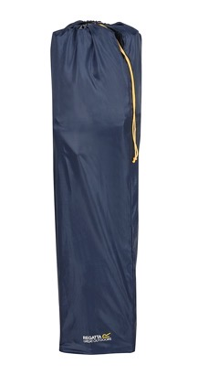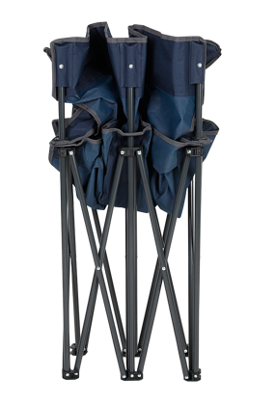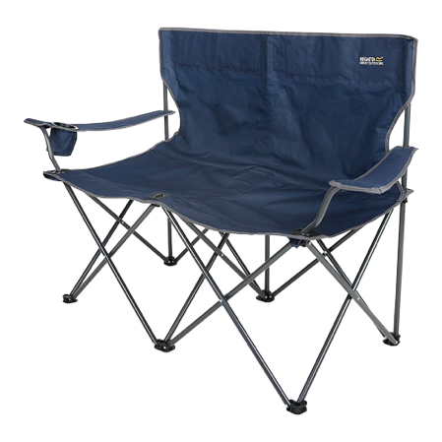
Persbericht
Juni 2025

Samen genieten van een kampvuur of festival
Regatta Isla Double Chair, je eigen inklapbare tweepersoons VIP-tribune

De Regatta Isla Double Chair maakt buiten ontspannen net zo comfortabel als thuis op de bank. Je neemt hem overal mee naar toe en klapt hem eenvoudig uit. In een handomdraai staat je tweepersoonsbank klaar voor gebruik. Ideaal voor op een zonnig festivalveld, de camping of bij een picknick. Informatie: www.regatta.com/row.

De tweepersoonsstoel van Regatta is stevig genoeg om in totaal 200 kg te dragen. Dankzij het gewatteerde zitvlak zit hij comfortabel en heerlijk zacht.

Slim ontwerp, veel comfort
Het geheim van de Isla zit in de combinatie van comfort en gebruiksgemak:
- Het stalen buizenframe zorgt voor maximale stabiliteit
- De gewatteerde rug- en armleuningen bieden relaxte ondersteuning
- De bekerhouder in de armleuning en de stevige draagtas zijn beide erg praktisch

De Regatta Isla Double Chair is een betrouwbare, comfortabele dubbelstoel voor elk avontuur. Als je ooit één keer z’n gemak hebt ervaren, geniet je voortaan altijd samen van het buitenleven.

Informatie
Regatta Isla Double Chair, consumentenadviesprijs: € 65. Verkrijgbaar in blauw en zwart via outdoorwinkels en bol.com. Informatie: www.regatta.com/row.

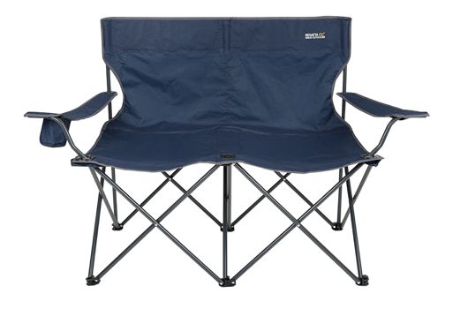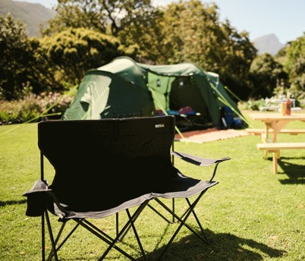

Over Regatta
Sinds de oprichting in 1981 is familiebedrijf Regatta al snel uitgegroeid tot een toonaangevend outdoormerk. Het Britse bedrijf staat vooral bekend om de hoogwaardige outdoorkleding en wandelschoenen voor de gehele familie. Het merk heeft een eigen waterproof materiaal ontwikkeld, Isotex. Hiermee wordt waterdichte, ademende kleding gemaakt met een waterkolom tot maar liefst 20.000 mm.

Voor de redactie

Perscontact NL/BE
Van de Vorst PR
Wil van de Vorst
+31 (0) 654 22 44 88
wil@vandevorstpr.nl

Beeldmateriaal vindt u in de Press Room op: www.vandevorstpr.nl

